**Организация непрерывной непосредственно образовательной деятельности детей**

**в подготовительной группе по теме:**

«Поможем роботам с далекой планеты»

**Выходцева Татьяна Георгиевна, воспитатель, МКДОУ – детский сад «Елочка»**

**Приоритетная образовательная область:** познавательное развитие

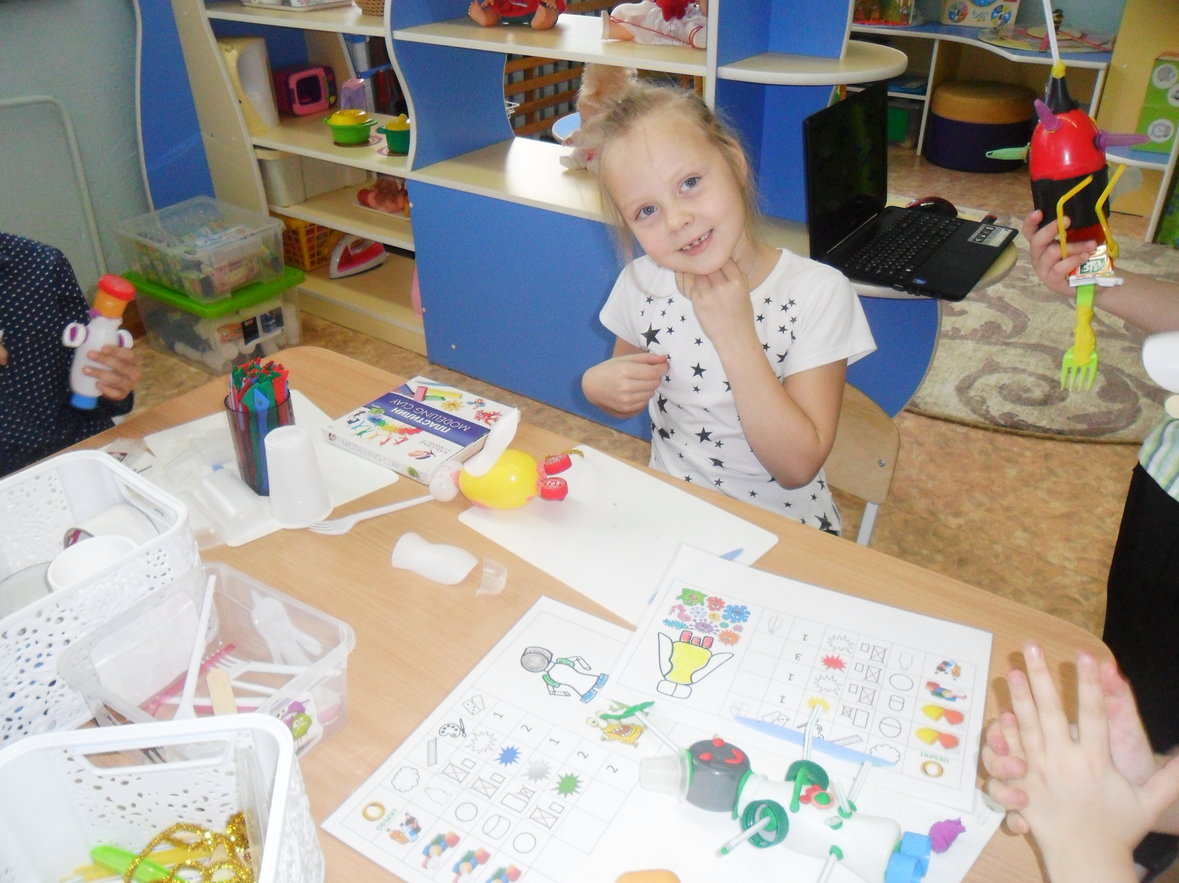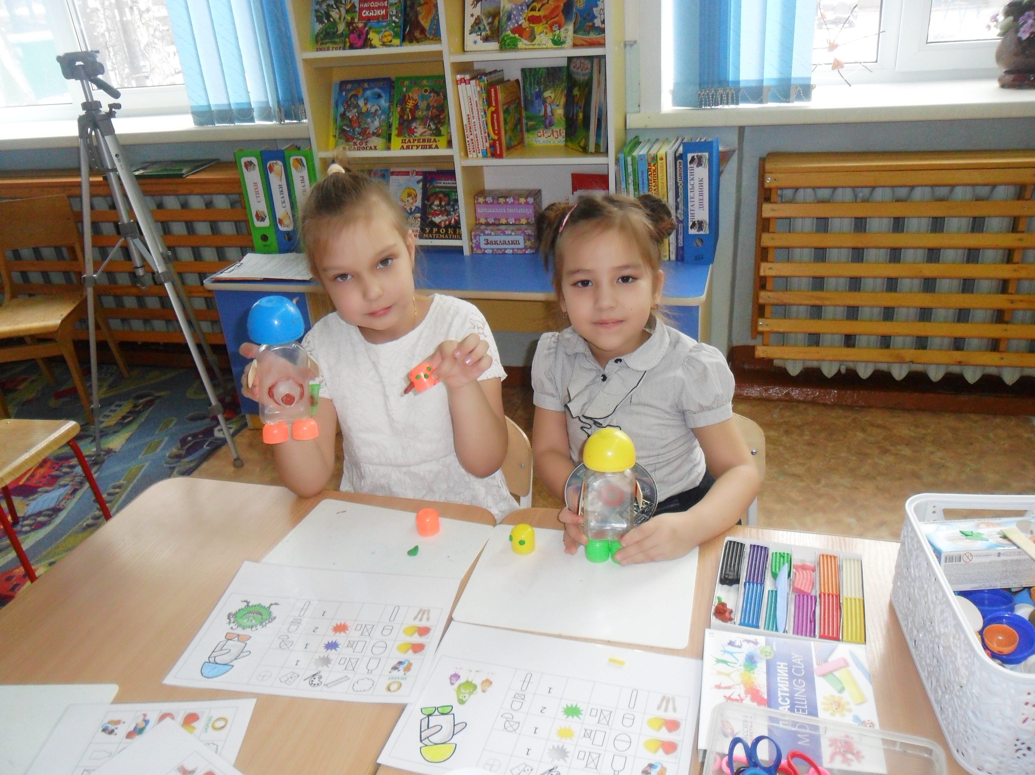

**Задачи:**

***Развивающие:*** Продолжать развивать у детей желание преобразовывать объекты; Развивать инициативу, самостоятельность в процессе работы, творческое воображение, фантазию, желание сделать поделку красивой; Побуждать к активному участию в анализе готовых поделок.

Образовательные: Формировать практические навыки работы с разнообразным бросовым материалом; Продолжать обучать детей делать поделки по схеме, соединять различный материал в одной поделке,

скреплять при помощи палочек и пластилина, при изготовлении поделки. Развивать умение соразмерять ее части.

Воспитательные: Воспитывать художественный вкус, терпение, внимание, наблюдательность, чувство коллективизма, доброжелательные отношения, учить видеть результаты и значимость коллективного труда.

**Материалы и оборудование:** Фонограммы «Звуки космоса», флешка с надписью «SOS», ноутбук, видео - письмо Роботов с Разноцветной планеты, матрицы на каждого ребёнка с изображением поделки и частей из чего она изготовлена, бросовый материал: пластиковые бутылочки, контейнеры от киндер-сюрпризов, крышки, колпачки, соломинки для коктейлей, ватные палочки, коробочки, пластилин, клей, ножницы, цветная бумага, карточки с изображением объектов рукотворного мира, большой «метеорит» из папье-маше, обручи и карточки для игры «Давай поменяемся»

**Предварительная работа:** изготовление игрушек из бросового материала по образцу, объяснению и показу воспитателя, по рисунку.

**Вводная часть (мотивационный, подготовительный этап) (2.6; 3.2.1; 3.2.5 ФГОС ДО)**

|  |  |  |  |  |  |
| --- | --- | --- | --- | --- | --- |
| **Образовательные**  **задачи**  **(п. 2.6 ФГОС ДО)** | **Содержание ННОД** | **Вид деятельности**  **(2.6; 2.7 ФГОС ДО)** | **Формы реализации Программы (2.11.2 ФГОС ДО)** | **Средства реализации ООП (2.11.2 ФГОС ДО)** | **Планируемые результаты**  **(4.6 ФГОС ДО)** |
| Создать положительный эмоциональный настрой, создать атмосферу доброжелательности, воспитывать доброе и внимательное отношение друг к другу  Развивать умение обследовать объект, самостоятельно находить его признаки.  Развивать связную речь: подбирать как можно больше значений имен признаков объекта.  Развивать умение детей работать в команде, уметь договариваться, решать сложившуюся проблемную ситуацию сообща. | *Воспитатель привлекает внимание детей*  **Воспитатель(далее В):** А со мной сегодня приключилась невероятная история. Я спешила на работу и вдруг заметила в небе какой-то странный объект, он стремительно приближался и упал прямо рядом со мной! Мне стало интересно, что же это. Я взяла его с собой, чтобы показать вам и вместе разобраться, что же это такое. Хотите взглянуть на него?  *Воспитатель привлекает внимание детей в объекту, накрытому тканью.*  В: Но прежде, чем я открою завесу тайны, скажите, с помощью чего мы можем обследовать любой объект, даже незнакомый?  *Ответ детей: (с помощью кольца наблюдений, помощников умной головы)* *Дети приносят кольцо наблюдений, воспитатель снимает накидку.* *Дети самостоятельно обследуют объект, называя помощника умной головы и признак, при необходимости воспитатель задает наводящие вопросы.* *Обследуя объект, дети находят флешку с надписью «SOS».*  **В:** Ребята, вам знаком этот предмет? Что обозначает знак SOS? Что нужно сделать с флешкой, чтобы узнать, кто или что просит помощи?  *(Дети вставляют флеш-карту в ноутбук.*  *Включается послание от Роботов с другой планеты:*  *«Помогите! На планету Роботов напали опасные вирусы! Роботы рассыпались на части и потеряли свои свойства. Спасти их можете только Вы. Все необходимые запчасти вы найдете в метеорите.»*  В: Дети, что вы поняли из этого послания? *(ответы детей. Дети открываю метеорит, находят матрицы, детали от роботов).Воспитатель вместе с детьми рассматривает содержимое. Уточняет, зачем нужны матрицы, запчасти.* | Познавательное развитие Речевое развитие /коммуникативная, поисковая  Социально-коммуникативное развитие | Сюрпризный момент  Метод наблюдения по ТРИЗ технологии  Исследование объекта/речь детей  Ситуативный разговор  Сюрпризный момент | Макет метеорит, ткань  Кольцо наблюдения, карты признаки  Видеозапись послания от роботов | Развивается умение обследовать объект, дети могут свободно находить его характерные признаки и подбирать к ним разнообразные значения (прилагательные), тем самым обогащается словарный запас  Дети договариваются, решают проблемную ситуацию |

**Основная часть (содержательный, деятельностный этап)**

|  |  |  |  |  |  |
| --- | --- | --- | --- | --- | --- |
| Развивать умение договариваться, составлять план деятельности и следовать ему.  Воспитывать дружелюбие, умение работать сообща, в команде.  1.Формировать умение работать по морфологической таблице, развивать умение читать схематичные изображения  Развитие логики, мышления, умения сопоставлять информацию  2.Закреплять умение конструировать с опорой на матрицу, находить новые способы соединения частей поделки  Развивать инженерно-творческое мышление  Упражнять в названии функционального назначения рукотворного объекта. Побуждать фантазировать, перенося свойства конкретного объекта на выдуманный. Развивать умение договариваться друг с другом  Продолжать развивать стремление к конструированию и преобразованию предметов, развивать абстрактное мышление (умение предвидеть результат, реализовывать свои идеи на практике) | **В:** Ребята, Спасение – это очень важная миссия, нужно не упустить никаких мелочей, поэтому я предлагаю составить план наших действий по спасению роботов и записать его с помощью знаков.  (*Дети,совместно с воспитателем* с*оставляют план действий, кодируют план на доске)*  *Примерный план действий:*  *1. Подумать, изучить матрицу*  *2. Набрать материал,*  *3. Соединить части*  *4. Придумать дополнительное дело, усовершенствовать – что будет уметь каждый робот.*  **В:** Ребята, план спасения составлен, что нужно сделать первым, чтобы помочь роботам?  *(Дети обращают на план, выбирают понравившиеся им матрицы, набирают необходимый материал, приступают к сбору Роботов. Воспитатель вместе с детьми изготавливает своего робота. Параллельно*  *в процессе труда воспитатель осуществляет контроль за работой детей, следит за соблюдением ими правил техники безопасности при пользовании инструментами, оказывает затрудняющимся необходимую помощь, побуждает ребят к самостоятельному поиску путей совершенствования конструкции поделки, ее украшения, способствует проявлению дружеских взаимоотношений между детьми в ходе выполнения заданий.)*  В: Ребята, посмотрите на наш план. Мы с вами собрали роботов по матрице, что же будем делать дальше? Нам необходимо, усовершенствовать роботов. Чтобы нам было легче придумать новое дело для робота, нам поможет игра – «Давай поменяемся». Помните, как в нее играть? Тогда помогите мне разложить карточки (с объектами рукотворного мира) в большой круг на ковре.  *Карточки с изображением объектов рукотворного мира:*  *1.ручка, 2.калькулятор, 3.градусник, 4.магнитола, 5.очки, 6.кастрюля/плита электрическая, 7.компьютер, 8.лампа настольная, 9.утюг, 10.тачка строительная 11.велосипед 12.пылесос*  *Дети становятся вокруг и под музыку двигаются по кругу. Как только музыка останавливается водящий (воспитатель) говорит: «1, 2, 3 картинку подними». Дети берут по одной карточке, становятся парами. Игроки меняются делами своих объектов, говорят какие новые объекты у них получились.*  *Например: 1) расческа – главное дело: расчесывать волосы, чтобы они были здоровыми и красивыми. 2) магнитола – главное дело: воспроизводить музыку или сказки. Меняемся делами, и получается новый объект: расческа, которая воспроизводит музыку и сказки и т.д.*  **В:** Отлично поиграли, ваша фантазия заработала еще лучше, а значит, мы можем приступать к усовершенствованию роботов и придумать для них новые дела.  *(Идем к столам продолжаем изготовление поделки. Воспитатель интересуется какой функцией наделил ребенок робота, где может пригодиться , новое дело робота, зачем нужно это роботу? Воспитатель оказывает помощь детям в закреплении деталей. Если кто-то из детей закончил поделку быстрее, воспитатель предлагает ему помочь другу.)* | Социально-коммуникативное развитие/общение взаимодействие со смертниками.  Познавательное развитие/ игровая деятельность  Познавательное развитие/конструирование  Познавательное развитие, речевое развитие/ игровая, социально-коммуникативная деятельность  Познавательное/ конструирование | Составление плана  Работа с морфологической таблицей (матрицей)  Деятельность детей  Дидактическая игра «Давай поменяемся» (ТРИЗ технология)  Деятельность детей | Мольберт, ватман, маркер    Морф.таблица по ТРИЗ, тема «Роботы»    Бросовый материал, пластилин  Картотека игр ТРИЗ  Новый бросовый материал из уголка «Винтика и Шпунтика» | Дети умеют договариваться, умеют составлять план будущей деятельности, продолжает воспитываться дружелюбие, умение работать, выполнять задание сообща, в команде.  Умеют работать с таблицей, умеют читать схемы  Умеют конструировать с опорой на матрицу, могут находить разные способы соединения частей поделки  Дети называют функцию объекта, могут переносить ее на другой объект.  Дети умеют договариваться друг с другом, придумывать новые свойства для объекта  Дети умеют реализовывать свои идеи в поделке, преобразовывать поделку |

Заключительная часть (рефлексивный этап) (3.2.1; 3.2.5 ФГОС ДО)

|  |  |  |  |  |  |
| --- | --- | --- | --- | --- | --- |
| Развивать умение самостоятельно применять полученные знания и умения | *Готовые поделки дети располагают на общем столе. Рассказывают о своем роботе, о том, какую программу выполняет их робот. Все подходят к столу и рассматривают поделки.*  **В:** Ребята, мы справились с задачей - спасли Роботов с далекой Разноцветной планет?  **В:** Легко ли вам было их спасать? С какими трудностями вы столкнулись?  **В:**У нас получились разные роботы, скажите, кому в нашей жизни, может быть в детском саду или у вас дома, они могут стать лучшими помощниками?  **В:**Что же нам делать дальше с нашими спасенными роботами?  *Воспитатель предлагает детям реализовать свои идей (если отправить в космос , то построить ракету для роботов; если поселить дома – то рассказать родителям, поселить дома и т.п.)* | Речевое развитие, познавательное развитие/ общение и взаимодействие со взрослым | Беседа  Организация предметно-пространственной среды для самостоятельной деятельности детей |  | Ребенок обобщил и закрепил полученные знания  Умеет применять полученные знания и умения самостоятельно, умеет занять себя самостоятельно |